Publikation 1
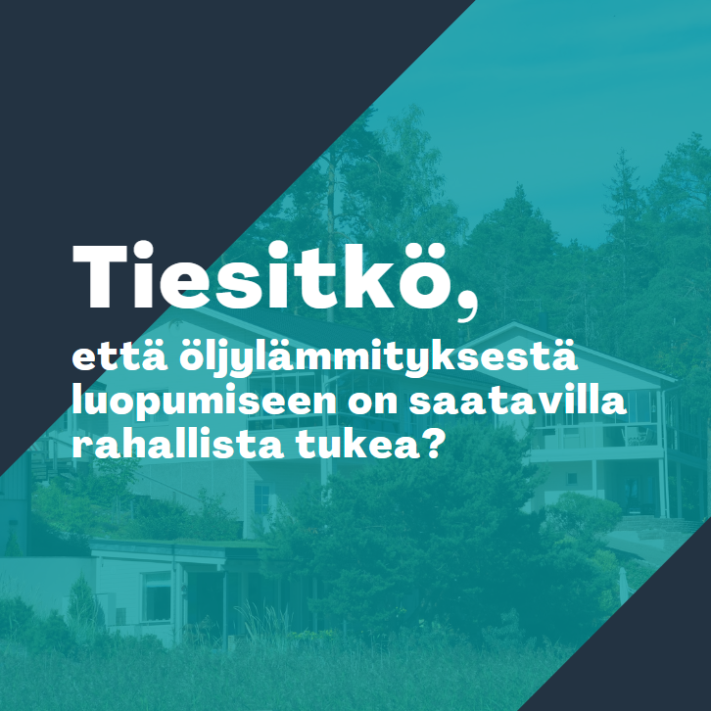

Bilder: Tillgängliga som sådana eller som animerade gif-filer.
Text: Visste du att du kan få ekonomiskt stöd för att avstå från oljeuppvärmning? Kommunen XXX erbjuder sina invånare kostnadsfri rådgivning. Kontakta XXX!

Publikation 2
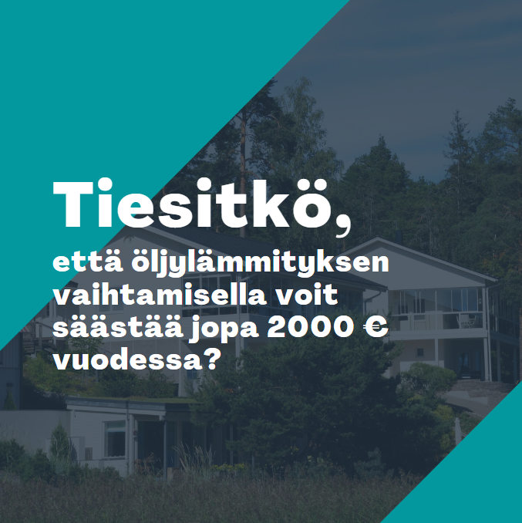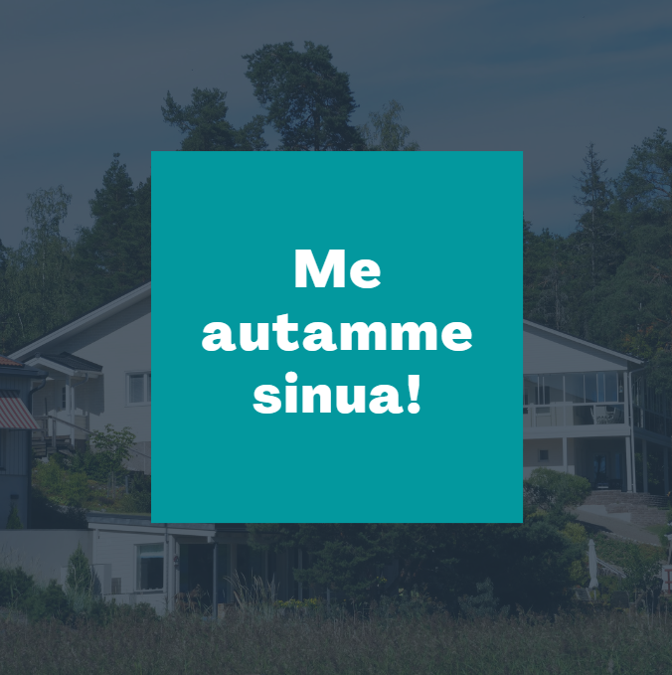

Bilder: Tillgängliga som sådana eller som animerade gif-filer.
Text: Att avstå från oljeuppvärmning är ekonomiskt lönsamt och minskar märkbart utsläppen! Välkomna till stadshuset måndagen den 1 januari 2021 från kl. 18 för att lyssna och diskutera om ämnet! Lokala entreprenörer och företrädare för banker finns på plats.

